רשימת הספרים והציוד לכיתה ד' לשנה"ל תשפ"ד

ביום הראשון - הלימודים מסתיימים בשעה 11:45

ילדים והורים שלום!

ביה"ס "הדסים" מקיים את חוק "השאלת ספרי לימוד" בעלות של 280 ₪ מזה מספר שנים.
לחוק זה שתי מטרות:
- חינוך ערכי סביבתי שנועד לחסוך ולשמר את צריכת הנייר ולעודד את מיחזור הספרים.
- להקל על ההורים בהתמודדות עם רכישת הספרים.

לשם כך כל התלמידים חייבים להחזיר את הספרים המושאלים.

יש לקיים בדיקה של הספרים המושאלים שאכן הם ראויים לשימוש.
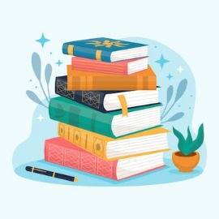
- ספרים שאין כותבים בהם יש לבדוק שהם במצב תקין וראויים לשימוש (במידה וילדכם לא
שמר על הספר כראוי, תידרשו לשלם עבורו, כפי שצויין בהצטרפותכם לפרוייקט).
- חוברות שנכתב בהן נשארות אצל התלמידים (לא מוחקים חוברות).

רשימות הספרים לתשפ"ד מופיעות גם באתר ביה"ס.
בהצלחה!

את החוברות והמחברות אנא עטפו בניילון שקוף + מדבקה עם שם הילד/ה.

עברית –

"הבנתי את הקטע" לכיתה ד'- חוברת שלישית. רונית פירסטטר, הוצאת יבנה בונוס בע"מ.

"העיקר שהבנו" ד' חלק ראשון- אנה טרפקינט, טלי קפלן, הוצאת בונוס (יוחזר בסוף השנה לביה"ס).

"העיקר שהבנו" ד' חלק שני- אנה טרפקינט, טלי קפלן, הוצאת בונוס (יוחזר בסוף השנה לביה"ס).

צועדים בדרך המילים ד'. בינה גלר - טליתמן, חנה שליטא. הוצאת כנרת – זמורה (ספר מדף- לא מקבלים בהשאלה. נמצא בבית הספר)

לשון- על קצה הלשון- (ספר מדף- לא מקבלים בהשאלה. נמצא בבית הספר)

חשבון והנדסה – כשרים והקשרים חוברות 8,9 - ד"ר דרורה ליבנה - נעמי פריסק- הוצ' כנרת.
מחברת החשבון שלי ד'
אביזרים: ערכת השברים של כשרים והקשרים.
ערכת מצולעים של כשרים והקשרים (נשמרה משנה שעברה)
- תיתכן רכישה של חוברת מותאמת נוספת במהלך השנה.

תורה - ספר שמות – פירוש ועריכה ללומדים צעירים- בינה גלר טליתמן. (יוחזר בסוף השנה לביה"ס)

מדעים – מדע וטכנולוגיה במבט חדש לכיתה ד' – מהדורה מחודשת. הוצאת רמות אונ' ת"א. (יוחזר בסוף השנה לביה"ס)

אנגלית- Jet 2- learn and practice. M.melamud. ECB
Jet 2- reading and more- M.melamud. ECB (יוחזר בסוף השנה לביה"ס)

מחשבים –נא לרכוש אוזניות ולסמן את שם התלמיד/ה.

לא נכללים בהשאלת ספרים:

חינוך גופני - בקבוק מים אישי, נעלי ריצה/ספורט, מכנס טרניג או טייץ ללא כפתורים ורוכסנים.
בקיץ- כובע וקרם הגנה.

תלבושת אחידה - יש להצטייד בחולצות עם סמל ביה"ס.
שימו לב- יש לרכוש גם חולצה בצבע לבן לטקסים וארועים.
ניתן ללבוש סווצ'ר חלק ללא סמל ביה"ס.

חופשה נעימה
להתראות בשנה הבאה
טלי אליקים טויטו מנהלת ביה"ס וצוות בית הספר

ציוד אישי בסיסי לתלמיד/ה. כיתות ד'

יומן לתלמיד/ה- כולל תאריכים

2 מחברות אנגלית חכמה

12 מחברות עברית גדולות- (שורה 1 לא ספירלה)

2 מחברות חשבון גדולות
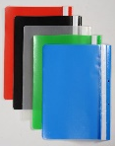
1 חבילה דפדפת עברית

3 תיקיות חלון שקופות

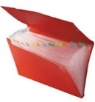
חבילת "שמרדף" ניילון (ניילוניות עם חורים)

תיק הרמוניקה מחולק לתאים (12 תאים)

לוח מחיק A4 + לורדים + מחק ללוח

בקלמר: עפרונות מחודדים, מחקים לבנים, מחדד, דבק סטיק, מספריים, סרגל 30 ס"מ, מדגשים בצבעים שונים, טושים וצבעי עפרון.
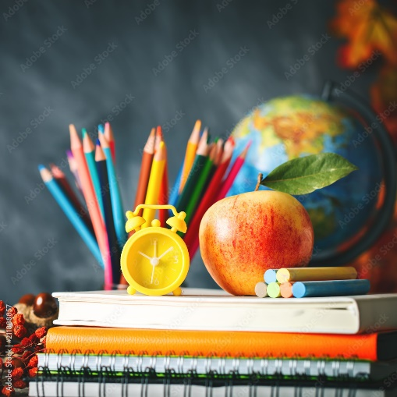
ביום הראשון ללימודים נא להביא:
מחברת שורות + ספר עברית 1
מחברת חשבון + ספר חשבון מספר 8
קלמר (עם הציוד המפורט מעלה)

